3分析：利用连续函数的判定可得连续点极限的计算，定义域内非连续点不能用直接用定义判断的，就需要作转化工作了。
（1）解：由于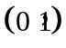是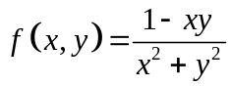的连续点，从而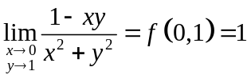
（2）解：由于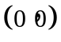是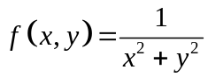的非连续的间断点，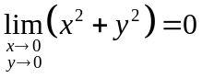，说明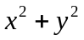是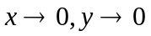过程的无穷小，从而由无穷小的颠倒为无穷大得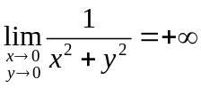
（3）解：由于是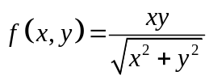的间断点，
又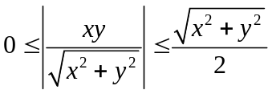，且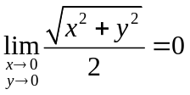，从而由夹逼准则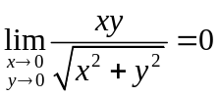
（4）解：由于是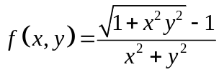的间断点，
作转化利用有界变量与无穷小的积为无穷小，可得
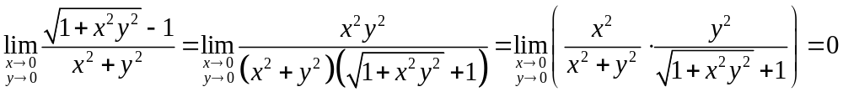
或由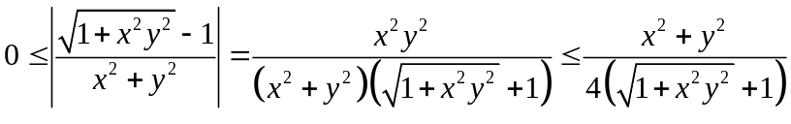用夹逼准则得到
（5）解：由于是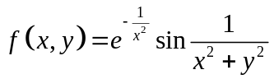的间断点， 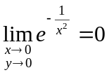，
且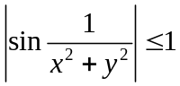，利用有界变量与无穷小的积为无穷小，可得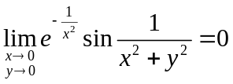
（6）解：由于是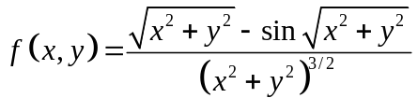的间断点，
作转化为一元函数求极限
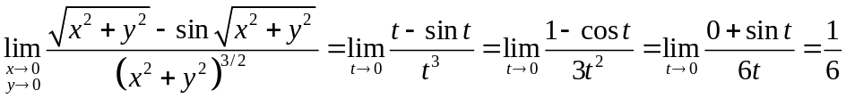
4、分析：在求极限不易的情况下，往往寻求沿不同直线或曲线转化到一元函数求极限，发现限定后的一元函数求极限极限值不同或有不存在的就判断原来式子的极限不存在。
（1）因为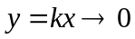时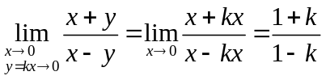因而异，
从而二重极限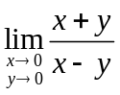不存在；
（2）因为时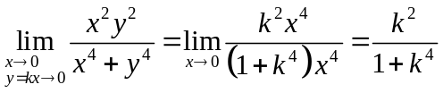因而异，
从而二重极限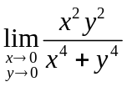不存在；
（3）不易发现特别直线或曲线时就先做转化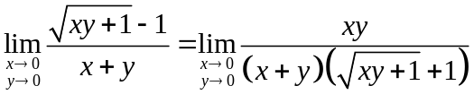，
而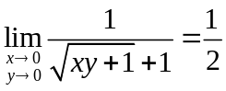存在且不为零，等价地看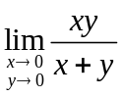存在否，选择沿曲线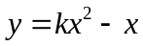，
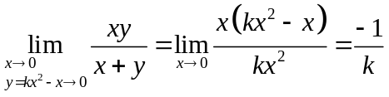因而异，
从而二重极限不存在，进而二重极限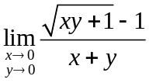不存在；
（4）选择沿曲线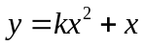，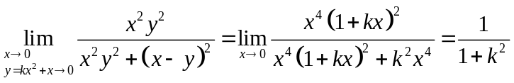因而异，从而二重极限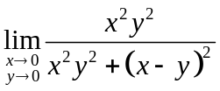不存在；或选择与两条直线，
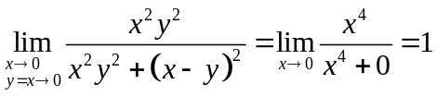，而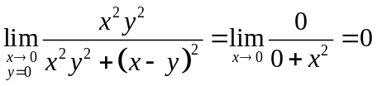也可。
5、注意多元函数的间断点可能形成间断线（二元以上）或间断面（三元以上）。
（1）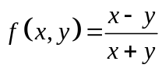在直线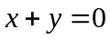上没有定义，从而二元函数在直线上的点都是间断点；
（2）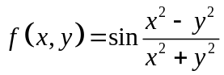在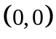上没有定义，从而是二元函数的间断点；
（3）时的点是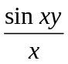的定义区域的内点，故时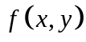是连续的，
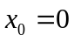时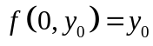，由于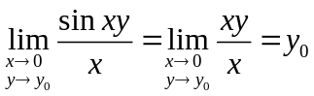或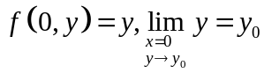，
从而都有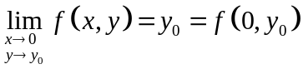，故是二元函数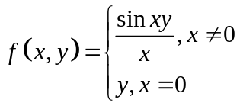的连续点的集合，故在全平面内每点连续；（不满意就改，好的表达是改出来的！）
（4）且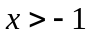时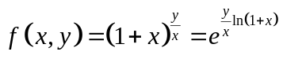，对于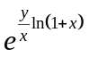的定义区域的内点，是连续的；
时，在点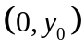，对于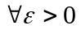，一定存在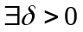，在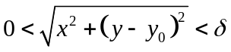内的点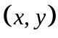，要么由于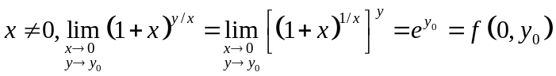用聚点极限定义有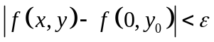，要么因为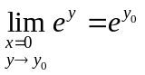用定义有，从而都有，进而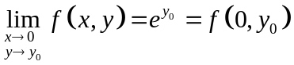，故是二元函数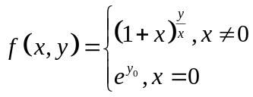的连续点，即在定义域内每点都连续。
（不满意就改，继续发现不满意继续改啊，是不是觉得这样比上题的表达详细还好些呢）
6、分析：要证在内连续，即要证明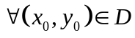，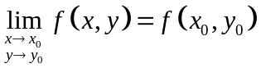，用定义即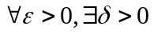，当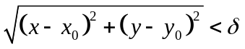时有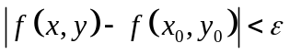
证 ，由在内对变量连续，即，对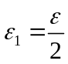存在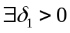，当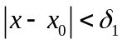时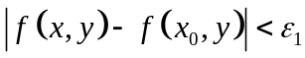在内成立；又由Lipschitz条件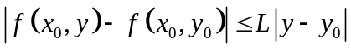在内成立，于是对存在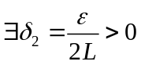，当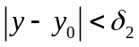时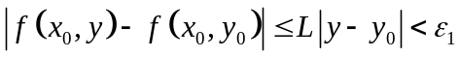在内成立。
进而存在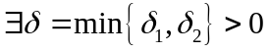，当时有和，故
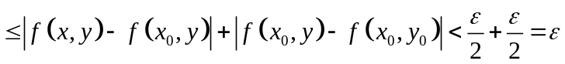在内成立。由定义，再由可得在内连续。

